Genzano di Lucania, 30/07/2023
Agli Organi di stampa
Loro sede

Oggetto: Mediterranean art prize / 3ª edizione – “Re-form” – Castello di Monteserico 5/13 agosto 2023.
Perviene alla sua terza edizione il Premio internazionale d’arte contemporanea di Porta Cœli Foundation che, con il suo ormai consolidato format, coinvolge il sistema dell’arte contemporanea intorno alle più rilevanti urgenze culturali e che genera una fondamentale occasione di connessione tra esperienze artistiche su scala globale.
Il Mediterranean art prize, realizzato con cadenza biennale in siti lucani di grande suggestione, è ormai appuntamento di grande richiamo per come testimoniano le centinaia di candidature che, ad ogni edizione, pervengono da ogni parte del mondo. Il format ha guadagnato sempre crescente prestigio tanto da essere annoverato quale appuntamento di rilievo internazionale dalle più prestigiose testate specializzate e da gallerie e operatori di sistema. La rete di partenariato, infatti, vanta referenti operanti in Europa, in nord Africa, in Medio Oriente, negli Stati Uniti d’America e nel Caucaso.
La terza edizione perviene, dopo le fasi di iscrizione e di selezione delle opere, alla mostra dei finalisti che verrà inaugurata sabato 5 agosto 2023 presso il Castello di Monteserico in agro di Genzano di Lucania. Sono 46 gli artisti che pervengono alla fase finale presentando le proprie opere e concorrendo al prestigioso premio che prevede tre categorie: pittura, illustrazione e tecniche calcografiche – scultura e installazione- fotografia, video arte e performance. Complessivamente rappresentati 13 Paesi del mondo attraverso le 74 opere finaliste selezionate. La quasi totalità degli artisti finalisti sta pervenendo in Basilicata e in particolare in Genzano di Lucania per la diretta partecipazione alla fase finale del premio. Tale circostanza favorirà la generazione di una rinnovata esperienza di comunità internazionale, a conferma della chiara vocazione dei territori lucani alla sperimentazione di dispositivi che, concepiti intorno al sistema dell’arte, intendono sostenere processi di ricerca e generazione di contenuti di portata globale.
Il Mediterranean art prize è curato dal Direttore artistico di Porta Cœli Foundation, Prof. Donato Faruolo, e beneficia del patrocinio morale del Ministero della Cultura, dei Comuni di Genzano di Lucania, Palazzo San Gervasio, Armento e San Chirico Raparo oltre che dell’Unpli di Basilicata e della Nile Gallery de Il Cairo.
Il Presidente della Fondazione, Aniello Ertico, presiede la Giuria internazionale composta da Luigina Tomay (Soprintendente archeologia, belle arti e paesaggio di Basilicata), da Angelo Bianco (Direttore artistico della Fondazione Southeritage), da Elizabeth Shirinyan (Responsabile della formazione del Cafesjian center for the arts - Yerevan) e da Renato Maffione (psichiatra esperto di antropo-fenomenologia).
A latere del Premio internazionale, per come ormai tradizione nel format, verrà anche attribuito il Premio speciale della Presidenza e il Premio alla carriera 2023 che nelle precedenti edizioni venne riconosciuto ai Maestri Hossam Sakr (edizione 2019) e Donato Linzalata (edizione 2021). Previsti anche le attribuzioni del premio “Unpli Basilicata” e del premio “Echi del Mediterraneo” attribuiti rispettivamente dal Presidente regionale dell’Unpli -Vito Sabia e dal M° Pasquale Menchise.
La cerimonia di premiazione si terrà, sempre presso il Castello di Monteserico, domenica 13 agosto alle ore 10:30.
Per l’intero periodo, a partire dall’inaugurazione del 5 agosto e sino alla conclusione della cerimonia di premiazione, verrà garantita l’apertura al pubblico del Castello, con accesso gratuito, dalle 10 alle 13 e dalle 15:30 alle 19:30. Nel medesimo periodo, verranno realizzati appuntamenti collaterali al Premio internazionale secondo programma già diffuso e allegato al presente.
La complessiva proposta artistica della terza edizione del Mediterranean art prize è documentata dal catalogo ufficiale, redatto in doppia lingua, con testi di Donato Faruolo e di Aniello Ertico, edito da Porta Cœli edizioni.

Il Presidente di Porta Cœli Foundation Il Sindaco di Genzano di Lucania
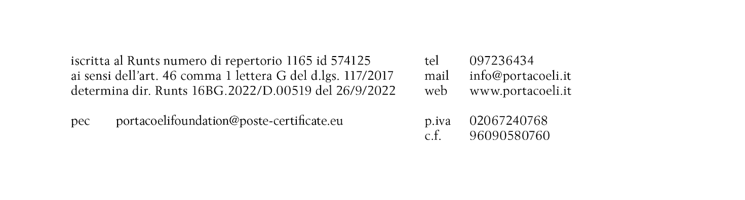
Dott. Aniello Ertico Dott.ssa Viviana Cervellino

Mediterranean art prize / 3ª edizione
Re – form
05 — 13 · 08 · 2023
Castello di Monteserico
Genzano di Lucania — Italia
www.mediterraneanartprize.it

organizzata da Porta Cœli Foundation
curata Donato Faruolo

con il patrocinio di
Ministero della cultura Soprintendenza archeologia,
belle arti e paesaggio della Basilicata
e di
Comune di Genzano di Lucania
Comune di Palazzo San Gervasio
Comune di Armento
Comune di San Chirico Raparo
Pro Loco Unpli Basilicata
in collaborazione con
Nei Restauro e costruzioni s.r.l.
Agenzia viaggi Easy Dream
Nile Art Gallery — Egypt

Orari di apertura
10 — 13 / 15:30 — 19:30

Porta Cœli Foundation
+39 0972 36 4 34 / +39 348 58 29 789
info@portacoeli.it

Artisti finalisti Map3
— pittura, illustrazione, tecniche calcografiche
Olia Breva – Armenia / Cipro
Luciana Diaferio – Italia
Maria Ditaranto – Italia
Yirui Fang – Repubblica Popolare Cinese
Vincenzo Frattini – Italia
Harut Hovsepyan – Armenia
Lila KB – Argentina
Serena lobosco – Italia
Saverio Mininni – Italia
Ilaria Moscardi – Italia
Sandro Pastorino – Italia
Mina Milad Ramsis – Egitto
Jessica Salvia – Italia
Antonio Teora – Italia
Vladimir Tomic – Bosnia ed Erzegovina
Marwa Zalila – Tunisia

— scultura, installazione
Martino Antocchi – Italia
Carmela Blanco – Argentina
Aaron Santos Boyd-Rochman – Spagna
Armando Capitanio – Italia
Alessandro D’Aquila – Italia
Sade Linda Ekwedike – Italia
Danilo Fiorucci – Italia
Chiara Girardi aka LA CHIGI – Italia
Karrat Houda – Tunisia
Mimmo Laterza – Italia
Veronica Menchise – Italia
Marwan Nahlé – Libano
Francesco Niccoli Stultus – Italia
Sara Principi – Italia
Veronica Rastelli – Italia
Luca Rebesani – Italia
Antonella Soldovieri – Italia
Beatrice Summa – Italia
Antonio Teora – Italia
David Villa Continente – Argentina

— fotografia, video arte, performance
Rachida Azdaou – Algeria
Alessandro Calvi – Italia
Arleta Cehic – Bosnia ed Erzegovina
Julianne Clark – USA
Eli Dijkers – Paesi Bassi
Alberto Magrin – Italia
Selina Mayer – UK
Alice Padovani – Italia
Francesca Piovasan – Italia
Maurizio Pleuteri – Italia
Shaymaa Shoukry – Egitto

